3.2一元二次不等式及其解法
教材：人教版《普通高中课程标准实验教科书·数学（A版）》必修5
课题：3.2 一元二次不等式及其解法（一）
一、教学目标
知识目标：正确理解一元二次方程、二次函数与一元二次不等式的关系，掌握一元二次不等式的解法；
能力目标：通过看图象找解集，培养学生“从形到数”的转化能力和从“特殊到一般”的归纳能力；
德育目标：学习“三个二次”的关系，体会事物之间普遍联系的辩证思想；
情感目标：创设问题情境，培养学生的探索精神和合作意识。
二、教学重点、难点
1.教学重点：一元二次不等式的解法
2.教学难点：理解一元二次方程、二次函数与一元二次不等式的关系
三、教学过程设计
1.一元二次不等式概念的引入
（1）创设情境，引入概念
播放2014“新闻联播最萌结尾”，为学生创设如下问题情境：
春天来了，熊猫饲养员计划在靠墙的位置为它们圈建一个矩形的室外活动室。现有可以做出20m栅栏的材料，要求使得活动室的面积不小于42m²，你能确定与墙平行的栅栏的长度范围吗？
$x$
分析可得如下数学模型：
$x⋅\frac{\text{20}−x}{2}$设与墙平行的栅栏长度为x（0<x<20）
则依题意得：
≥42
整理得： x²-20x+84≤0
师生活动：针对问题情境，在教师的引导下，展开课堂讨论，分析得出以上数学模型。
设计意图：舍弃课本上枯燥的收费问题，换用一个鲜活的实例吸引学生的注意力，激发学习兴趣，以便顺利导入新课。
（2）观察归纳，形成概念
观察式子： x²-20x+84≤0
抢答竞赛： （1）该式子是等式还是不等式？
（2）该式中含有几个未知数？
（3）未知数的最高次数是几次？

通过抢答竞赛，你能归纳出一元二次不等式的定义吗？
定义：我们把只含有一个未知数，并且未知数的最高次数是2的不等式，称为一元二次不等式。
其一般形式为： ax²+bx+c＞0 (a≠0)
ax²+bx+c＜0 (a≠0)
ax²+bx+c≥0 (a≠0)
ax²+bx+c≤0 (a≠0)
师生活动：让学生观察所得式子，抢答以上三个问题。在此基础上，学生自己归纳一元二次不等式的定义，教师帮助明确一元二次不等式的一般形式。

设计意图：通过抢答竞赛，即活跃了课堂气氛，也为学生归纳一元二次不等式定义做好知识准备。整个环节意在让学生经历数学知识的产生过程，体会成功的喜悦。
（3）辨析讨论，深化概念
抢答竞赛：
判断下列式子是不是一元二次不等式？
- xy+3≤0
- (x+2)(x-3)<0
- x³+5x-6>0
- ax²+bx+c>0
师生活动：教师再次展开抢答竞赛，其中命题（4）的判断中，教师要说明二次项系数a可能为0，也可能不为0。

设计意图：通过问题辨析，加深概念的理解，让学生区别一元二次不等式与其他不等式．（1）题可使学生明确定义中“一元”的意思，（3）（4）使学生明确定义中“二次”的意思．

2. 一元二次不等式解法的探究
此时，学生已经认识到x²-20x+84≤0是一个一元二次不等式，那么如何确定这个不等式的解集，以得到熊猫活动室栅栏的长度范围呢？
- 回忆旧知，寻找方案
观察一元二次不等式x²-20x+84≤0左边的形式，在学过的哪些知识中出现过？
一元二次方程 x²-20x+84=0
二次函数 y= x²-20x+84

猜想：利用三者之间的关系来解一元二次不等式x²-20x+84≤0

师生活动：根据“温故而知新”的教育理念，教师引导学生观察这个一元二次不等式左边的形式，在学过的哪些知识中出现过？由此得到求这个一元二次不等式解集的猜想方案。

设计意图：在教师的引导下，让学生思考、发现解决问题的关键点，避免了传统的填鸭式教学。
- 探究新知，从形到数
画一画
环节一：

画出二次函数y= x²-20x+84的图象？
看一看
环节二：

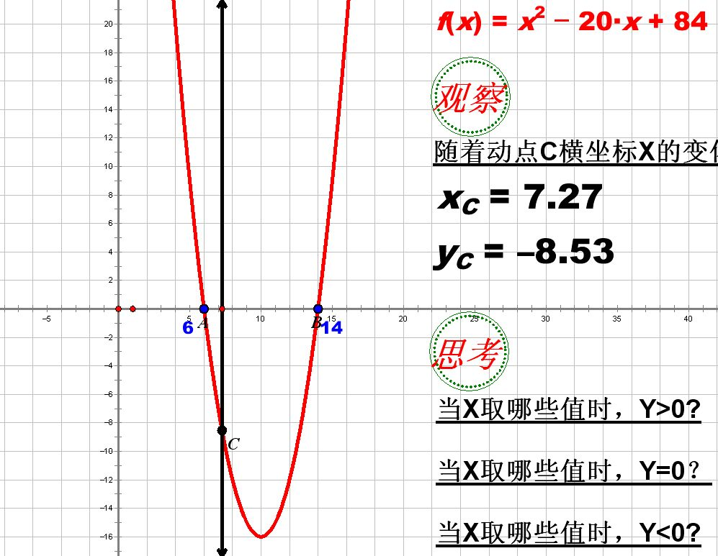
观看几何画板动画，随着动点C横坐标x的变化，纵坐标y的变化情况
思考回答：
当x取哪些值时，y>0?
当x取哪些值时，y=0?
当x取哪些值时，y<0?
说一说
环节三：

（1）方程x²-20x+84=0的根是
（2）不等式x²-20x+84≥0的解集是
（3）不等式x²-20x+84≤0的解集是

师生活动：学生进行以上三个环节，最终得出不等式x²-20x+84≤0的解集，从而冲出困惑，顺利解决“怎样设计熊猫活动室”的问题。
设计意图：以上三个环节借助二次函数图象的直观性，引导学生对图象上任意一点的纵坐标进行跟踪观察，以获得对一元二次不等式解集的感性认识，从而培养了学生从形到数的转化能力。
- 类比讨论，获得解法
变一变
环节四：

如果把函数y=x²-20x+84变为y=ax²+bx+c(a>0)
1.方程ax²+bx+c=0的根是
2.函数y=ax²+bx+c(a>0)的图象与x轴有几个交点？
3.不等式ax²+bx+c>0(a>0)的解集是
4.不等式ax²+bx+c<0(a>0)的解集是
小组研讨
可得下表：
二次函数  （）的图象 | 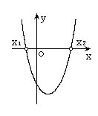 | 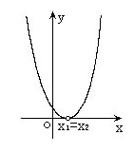 | 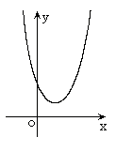
一元二次方程 | 有两相异实根 | 有两相等实根 | 无实根
 |  |  | R
师生活动：学生仿照熊猫活动室问题的解决过程，经过小组研讨、代表发言、集体交流等一系列活动，共同得出“三个二次”之间的关系，从而找到了利用二次函数图象解一元二次不等式的方法。

设计意图：整个过程既能提高学生从特殊到一般的归纳能力，体会数形结合和分类讨论思想在解决问题中的运用，又能让每名学生充分发挥各自的长处和优势，促进共同进步。

